UNIVERSIDAD NACIONAL DE LA MATANZA

INTELIGENCIA DE NEGOCIOS

**Trabajo Práctico de Aplicación - Parte N° 1 (Modelo Dimensional)**

**Ejercicio Caso Práctico – Red Hospitalaria Nacional (RHN)**

**GRUPO 7**

**Contexto**

La Red Hospitalaria Nacional (RHN) es una organización que administra múltiples hospitales y clínicas distribuidos en diversas provincias de Argentina. Su misión principal es brindar atención médica de calidad a los pacientes, garantizando eficiencia en los procesos y optimización de recursos. Sin embargo, en los últimos meses, la dirección ha detectado inconsistencias preocupantes entre las diferentes sedes: variaciones significativas en los tiempos de espera para consultas médicas, fluctuaciones en los costos de atención, y diferencias notables en la cantidad y duración de internaciones.

El director general de la red, Dr. Alejandro Suárez, ha manifestado su inquietud por la fragmentación de la información. Durante una reciente reunión con la directora de Operaciones, Dra. Julia Fernández, expresó: *"No podemos tomar decisiones estratégicas si no contamos con una visión integral del funcionamiento de nuestras sedes. Necesitamos datos consolidados que nos permitan entender patrones y tendencias en la atención médica."*

**La Propuesta**

Marcos Ledesma, recién incorporado como jefe del Departamento de Análisis de Datos, cuenta con experiencia previa implementando sistemas de inteligencia de negocios en otras instituciones del sector salud. Tras evaluar la situación, propuso desarrollar un sistema centralizado que permita analizar datos críticos como:

* Duración y costo de consultas médicas por especialidad y sede
* Tiempo de espera promedio experimentado por los pacientes
* Días de hospitalización por diagnóstico y hospital
* Tasas de ocupación de camas hospitalarias
* Distribución de atenciones médicas según especialidad

El Dr. Suárez inicialmente se mostró escéptico: *"¿Por qué necesitaríamos implementar un sistema tan complejo? Los reportes en Excel que manejamos actualmente nos dan la información básica que necesitamos."* Marcos respondió explicando las limitaciones de los reportes actuales y cómo un sistema de inteligencia de negocios permitiría realizar análisis multidimensionales, facilitando la toma de decisiones basada en datos precisos.

*"Me gustaría poder analizar el desempeño de cada sede según su ubicación geográfica",* comentó la Dra. Fernández. *"También sería valioso comparar la eficiencia entre distintos hospitales a lo largo del tiempo, identificando tendencias por trimestre o mes, e incluso evaluar el rendimiento de las diferentes especialidades médicas."*

**Información Disponible**

La RHN cuenta con sistemas operacionales que registran información detallada sobre:

* Pacientes: Identificación, nombre, edad, sexo, ciudad y provincia de residencia.
* Médicos: Identificación, nombre, especialidad principal y años de experiencia.
* Especialidades médicas: Identificación, nombre y categorización (clínica, quirúrgica, diagnóstica, etc.).
* Consultas médicas: Fecha y hora de la consulta, paciente atendido, médico que realizó la atención, especialidad, sede donde se realizó, duración de la consulta, costo facturado y tiempo que el paciente esperó para ser atendido.
* Internaciones: Fecha de ingreso, fecha de egreso, paciente, médico responsable, especialidad tratante, sede, diagnóstico, días de hospitalización y costo total.
* Sedes hospitalarias: Identificación, nombre, ciudad, provincia, capacidad de camas y servicios disponibles.

**El Proyecto Piloto**

Después de considerar los beneficios potenciales, el Dr. Suárez accedió a realizar una prueba piloto en cinco hospitales clave de la red: uno en Buenos Aires capital, otro en Córdoba, un tercero en Mendoza, y dos más en diferentes localidades de la provincia de Buenos Aires.

*"Lo que realmente me interesaría es poder analizar rápidamente los costos y tiempos de atención por sede, identificar qué especialidades son más demandadas en cada región, y evaluar la eficiencia hospitalaria según los diagnósticos más frecuentes. También sería útil poder comparar el desempeño entre diferentes hospitales y provincias, y visualizar tendencias a lo largo del tiempo"*, comentó el director

Para el desarrollo de este proyecto piloto, la RHN ha decidido contratar a una consultora especializada en inteligencia de negocios. Como consultor principal asignado a este proyecto, usted deberá diseñar e implementar una solución que permita satisfacer las necesidades analíticas de la organización, desarrollando un modelo dimensional apropiado y creando las visualizaciones necesarias en Power BI para facilitar el análisis y la toma de decisiones.

**Lo Que Esperan los Directivos**

En la reunión de inicio del proyecto, los directivos expresaron su interés en poder responder a preguntas como:

* ¿Qué sedes tienen mayor demanda de consultas por especialidad?
* ¿Cómo varían los tiempos de espera según la provincia y especialidad?
* ¿Qué especialidades generan mayor costo promedio por paciente?
* ¿Cuál es la evolución mensual de internaciones en los últimos dos años?
* ¿Qué hospitales tienen la mayor tasa de ocupación de camas?
* ¿Cómo se distribuyen geográficamente los costos de atención médica?
* ¿Qué diagnósticos generan internaciones más prolongadas?

El Dr. Suárez enfatizó la importancia de poder analizar estos datos de manera dinámica, filtrando por diferentes períodos de tiempo (año, trimestre, mes), por ubicación geográfica (provincia, ciudad), por especialidad médica y por características de los pacientes.

Su tarea como consultor será desarrollar un modelo de datos que permita responder a estas preguntas y crear visualizaciones efectivas que faciliten el análisis y la toma de decisiones estratégicas para la Red Hospitalaria Nacional.

A partir del enunciado anterior, se pide:

**Parte N° 1 (Modelo Dimensional)**

1. Defina el contexto de la organización:
2. Situación (breve resumen de las actividades de la organización)

La Red Hospitalaria Nacional administra múltiples hospitales y clínicas en muchas provincias de Argentina, dando atención médica. Ahora se enfrenta problemas de fragmentación de información, lo que dificulta la toma de decisiones estratégicas

1. ¿Cuál es el objetivo de negocios a cumplir? ¿Hay más de uno?

* Consolidar información de todas las sedes para obtener una visión integral del funcionamiento de la red
* Identificar y analizar patrones y tendencias en la atención médica
* Mejorar la eficiencia operativa en los hospitales y clínicas
* Facilitar el análisis y la toma de decisiones basadas en datos precisos

1. Alcance que tendrá el Data Mart

Enfocado en el desempeño de cinco hospitales clave, ubicados en Buenos Aires, Córdoba, Mendoza y otras localidades en Buenos Aires

1. Problemas que resolver con la implementación de la solución de BI

* Fragmentación de la información impide análisis integral
* Dificultad de evaluar el rendimiento por sede, especialidad y provincia
* Necesidad de analizar costos, tiempos de atención y demanda por especialidad

1. Liste las dimensiones que identifica en el caso:

* DIM TIEMPO (Año, trimestre, mes, fecha)
* DIM SEDE (ID, Nombre, Provincia, capacidad de camas)
* DIM PACIENTE (ID, nombre, edad, sexo, Provincia)
* DIM MEDICO (ID, nombre, Tipo Especialidad, años de exp)
* DIM TIPO ESPECIALIDAD (ID, nombre, categoría)
* DIM DIAGNOSTICO (ID, nombre, categoría)
* DIM PROVINCIA (Nombre, Ciudad)
* FACT ATENCION_MEDICA (Cantidad atención, duración atención, costos atención, tiempo de espera, cant. camas, tasa ocupación

*-- REENTREGA --*

* DIM TIEMPO INGRESO INTERNACION (Año, trimestre, mes, fecha)
* DIM TIEMPO EGRESO INTERNACION (Año, trimestre, mes, fecha)
* DIM TIEMPO CONSULTA (Año, trimestre, mes, fecha)
* DIM PACIENTE (Nombre, edad, sexo, Provincia, Genero)
* DIM GENERO (Genero)
* DIM MEDICO (Nombre, Tipo Especialidad, años de exp)
* DIM TIPO ESPECIALIDAD (Nombre, categoría)
* DIM DIAGNOSTICO (Nombre, categoría)
* DIM CATEGORIA (Categoría)
* DIM CATEGORIA_ESPECIALIDAD (Categoría)
* DIM UBICACION (Provincia, Ciudad, Sede)
* FACT CONSULTAS (Cantidad atención, duración atención, costos atención, tiempo de espera)
* FACT INTERNACION (Cantidad de internaciones, capacidad de camas, cant. De camas, tasa de ocupación, duración internación, costo de la internación)

1. Liste las medidas que puede detectar completando la siguiente planilla:

|  |  |  |  |  |
| --- | --- | --- | --- | --- |
| **Medida** | **Descripción** | **Tipo**  **(B: básica / C: calculada)** | **Fórmula** | **Forma de consolidación 1** |
| Cantidad de atenciones | Número total de consultas realizadas | B | SUM (consultas) | SUM |
| Duración de atención | El tiempo total por consulta realizada | B | AVG (Duración de atención) | AVG |
| Costos de atención | El precio por consulta realizada | B | SUM (Costos) | SUM |
| Tiempo de espera | El tiempo que se esperó antes de comenzar la consulta | B | AVG (Tiempo de espera) | AVG |
| Tasa ocupación  Camas | Cantidad de camas | C | (internaciones/capacidad de camas)*100 | AVG |

*-- REENTREGA --*

|  |  |  |  |  |
| --- | --- | --- | --- | --- |
| **Medida** | **Descripción** | **Tipo**  **(B: básica / C: calculada)** | **Fórmula** | **Forma de consolidación 1** |
| Cantidad de atenciones | Número total de consultas realizadas | C | SUM (consultas) | SUM |
| Duración de atención | El tiempo total por consulta realizada | B | AVG (Duración de atención) | AVG |
| Costos de atención | El precio por consulta realizada | B | SUM (Costos) | SUM |
| Tiempo de espera | El tiempo que se esperó antes de comenzar la consulta | B | AVG (Tiempo de espera) | AVG |
| Tasa ocupación  Camas | Cantidad de camas | C | (internaciones/capacidad de camas)*100 | AVG |
| Cantidad de internaciones | Número total de internaciones | C | SUM(cant Internaciones) | SUM |
| Capacidad de camas | La cantidad de camas disponibles | C | SUM(cant de camas) – SUM(Cant de internacion) | DIF |
| Cantidad de camas | La cantidad total de camas | B | SUM (Cant de camas) | SUM |
|  |  |  |  |  |
| Duracion de la internacion | Tiempo que queda internado | B | SUM(Duracion de internacion) | SUM |
| Costo de la internación | Precio de la internacion | B | SUM (Costo) |  |

1. ¿En qué proceso de negocio englobaría los hechos detectados?

El modelo dimensional abarca el proceso de Desempeño hospitalario (Análisis y gestión)

*-- REENTREGA --*

El modelo dimensional abarca el proceso de Desempeño Hospitalario en la gestión de internación y consultas. Abarcaría:

* Gestión de servicios médicos / internación
* Gestión financiera y facturación
* Gestión de Recursos
* Auditoria
* Logística

1. Indique la granularidad definida para el modelo.

Paciente x Especialidad x Diagnostico x Ciudad x Medico x Sede x Mes

*-- REENTREGA --*

FT Consultas:

**Paciente_Consulta x Especialidad x Diagnostico_Consulta x Sede x Medico x Fecha_Consulta**

FT Internación:

**Paciente_Internado x Especialidad x Diagnostico_Internacion x Sede x Medico x Fecha_Egreso_Internacion x Fecha_Ingreso_Internacion**

1. Construya el modelo dimensional conceptual.

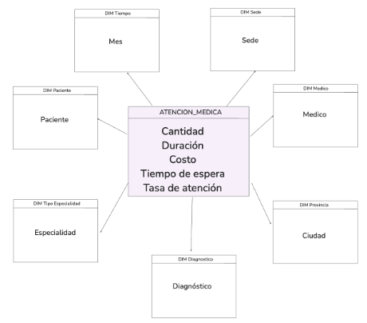

*-- REENTREGA --*

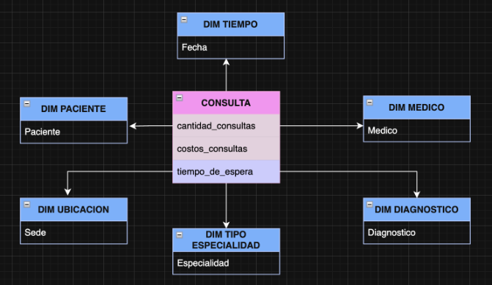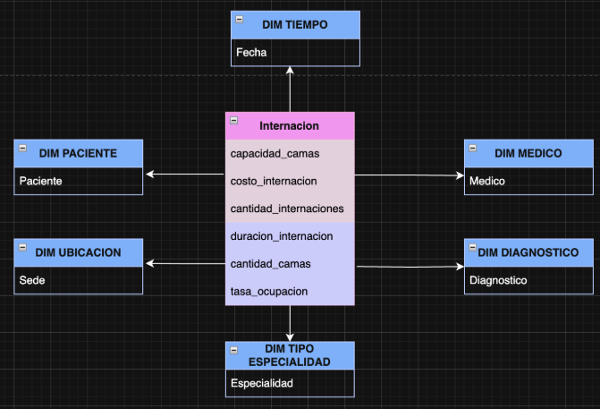

*-- REENTREGA 2 --*

Medidas:

Rosa => B

Violeta => C

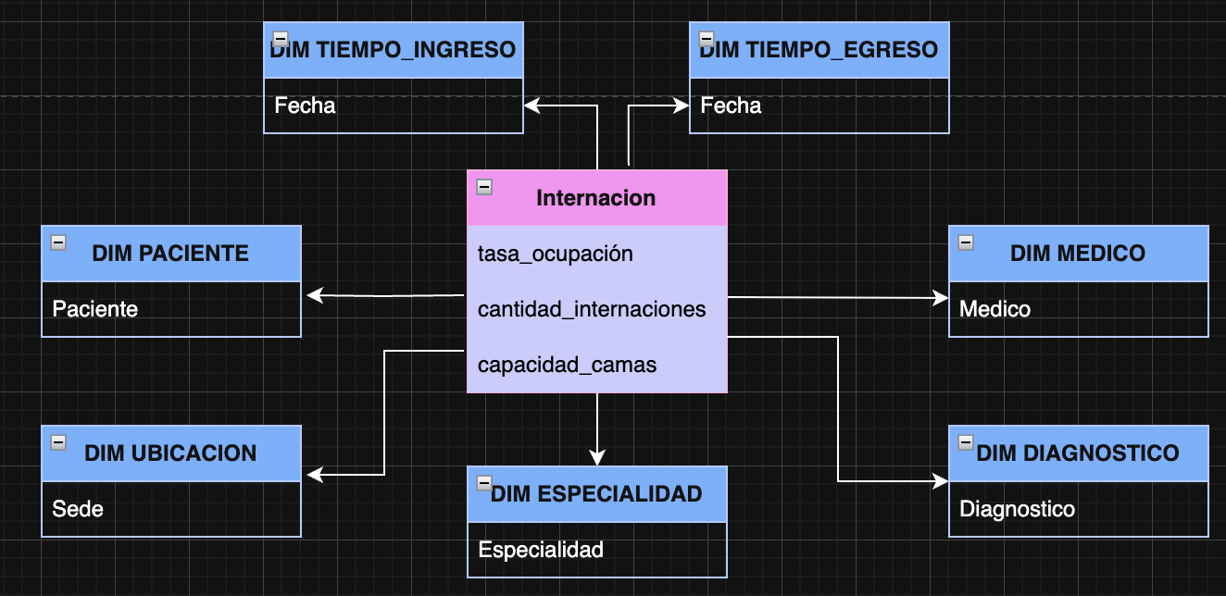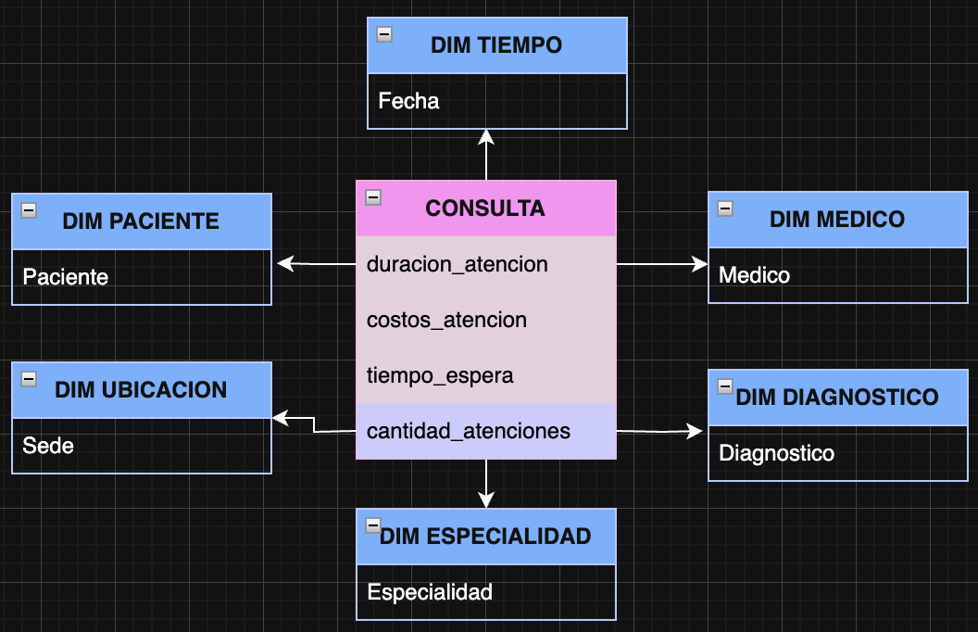

1. Identifique los atributos de cada dimensión con sus jerarquías completando la siguiente planilla:

|  |  |  |  |
| --- | --- | --- | --- |
| **Dimensión: <TIEMPO>** | | | |
| **Atributos** | **Descripción** | **Jerarquía: <Nombre>** | **Nivel en la Jerarquía** |
| AÑO | Año del calendario | Ciclo Temporal | 1 |
| TRIMESTRE | Trimestre del año | Ciclo Temporal | 2 |
| MES | Mes del año | Ciclo Temporal | 3 |
| FECHA | Día especifico | Ciclo Temporal | 4 |
| **Dimensión: <SEDE>** | | | |
| **Atributos** | **Descripción** | **Jerarquía: <Nombre>** | **Nivel en la Jerarquía** |
| SEDE ID | Identificador de la sede | - | - |
| Nombre Sede | Nombre de la Sede | - | - |
| Ciudad | Ciudad de la sede | Ubicación geográfica | 1 |
| Provincia | Provincia de la sede | Ubicación geográfica | 2 |
| Capacidad de camas | Cantidad de camas disponibles en la sede | Infraestructura | 1 |
| **Dimensión: <PACIENTE>** | | | |
| **Atributos** | **Descripción** | **Jerarquía: <Nombre>** | **Nivel en la Jerarquía** |
| ID Paciente | Identificador único del paciente | - | - |
| Nombre | Nombre de paciente | - | - |
| Edad | Edad de paciente | Segmentación Demográfica | - |
| Sexo | Género de paciente | Segmentación Demográfica | - |
| Provincia | Ubicación geográfica de residencia | Ubicación geográfica | - |
| **Dimensión: <MEDICO>** | | | |
| **Atributos** | **Descripción** | **Jerarquía: <Nombre>** | **Nivel en la Jerarquía** |
| ID Profesional | Identificador único del profesional | - | - |
| Nombre | Nombre del profesional médico | - | - |
| Tipo de especialidad | Clasificación del médico (clínico, cirujano, pediatra, etc.) | Perfil Profesional | 1 |
| Años de experiencia | Cantidad de años que el médico ha ejercido su profesión | Perfil Profesional | 2 |
| **Dimensión: <ESPECIALIDAD>** | | | |
| **Atributos** | **Descripción** | **Jerarquía: <Nombre>** | **Nivel en la Jerarquía** |
| ID | Identificador único del tipo de especialidad | - | - |
| Nombre | Nombre de la especialidad | Tipo de especialidad | 2 |
| Categoría | Clasificación general | Tipo de especialidad | 1 |
| **Dimensión: <DIAGNOSTICO>** | | | |
| **Atributos** | **Descripción** | **Jerarquía: <Nombre>** | **Nivel en la Jerarquía** |
| ID | Identificador del diagnóstico | - | - |
| Nombre | Nombre del diagnóstico médico | Clasificación diagnóstica | 2 |
| Categoría | Grupo general al que pertenece el diagnóstico | Clasificación diagnóstica | 1 |
| **Dimensión: <UBICACION>** | | | |
| **Atributos** | **Descripción** | **Jerarquía: <Nombre>** | **Nivel en la Jerarquía** |
| Provincia | Nombre de la provincia | Ubicación Geográfica | 1 |
| Ciudad | Ciudad perteneciente de la provincia | Ubicación Geográfica | 2 |
| Sede | Sede perteneciente de la ciudad | Ubicación Geográfica | 3 |

1. Construya el modelo dimensional lógico.

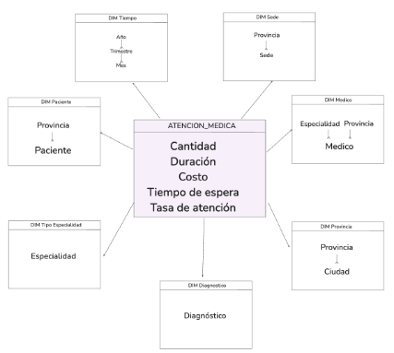

*-- REENTREGA 1--*

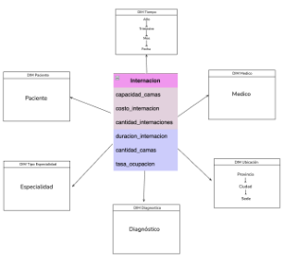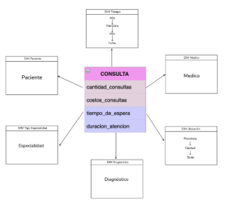

*-- REENTREGA 2 --*

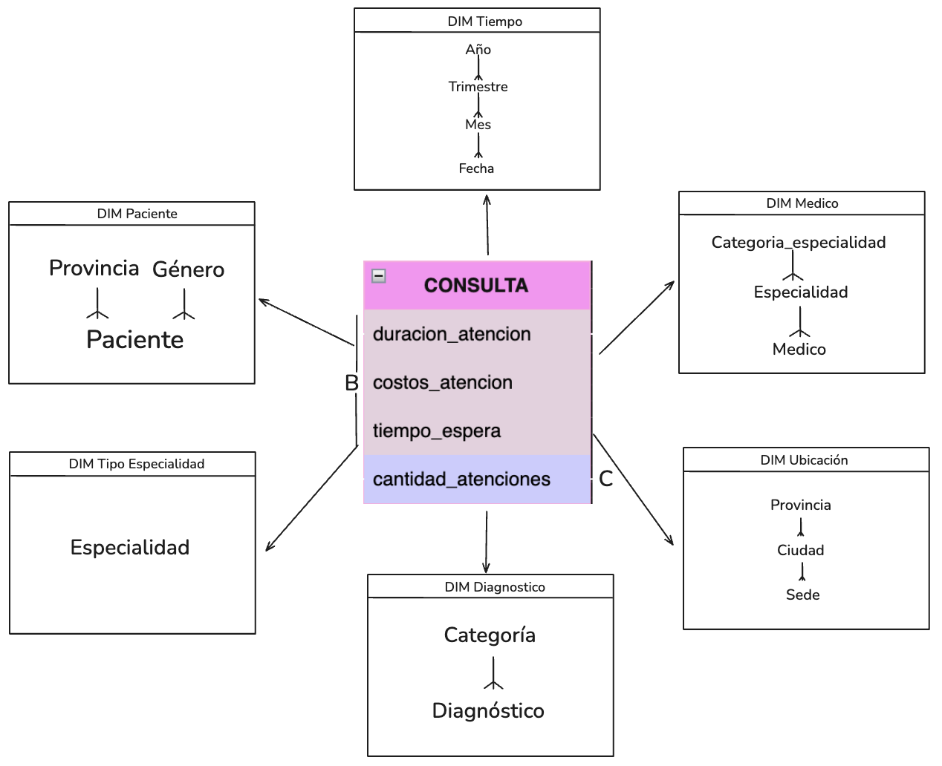

Medidas:

Rosa => B

Violeta => C

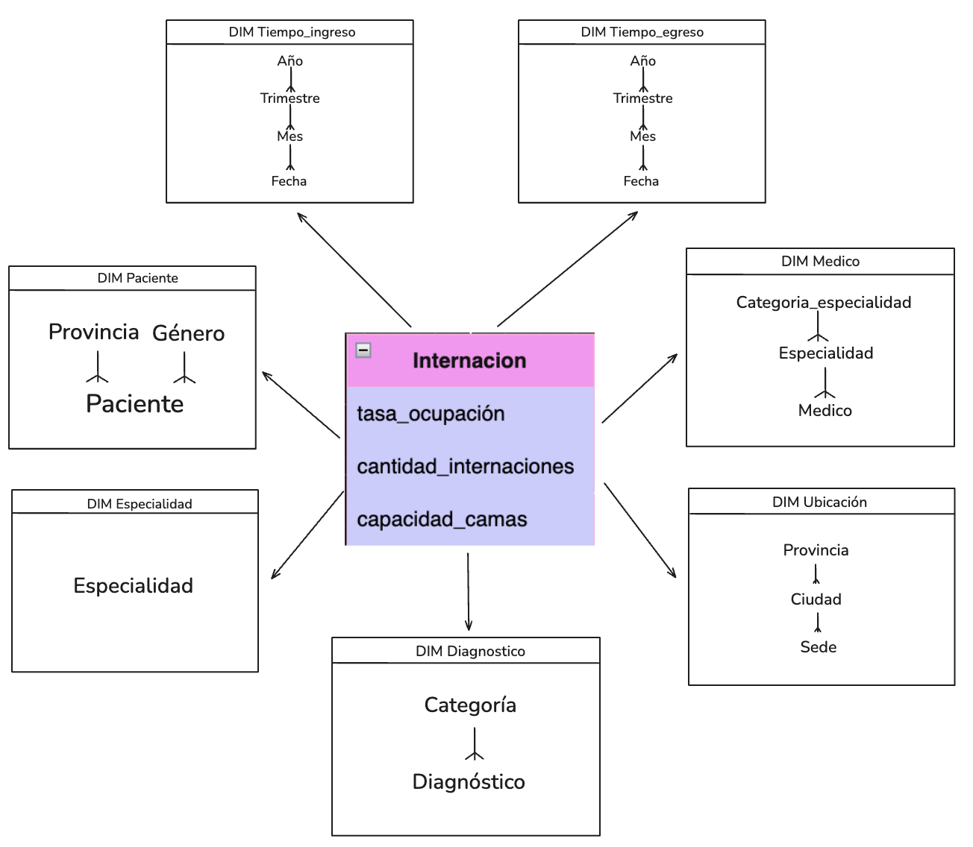

1. Además de las preguntas que se desean responder del caso, mencione otras que podrían surgirse con el modelo planteado.

* ¿Cómo varía la incidencia de ciertas enfermedades entre distintas ubicaciones geográficas?
* ¿Cuál es la correlación entre la experiencia de los médicos y los tiempos de espera?
* ¿Qué impacto tienen las intervenciones médicas específicas en los costos generales a diferencia del promedio por especialidad?

**Fecha límite de Entrega: 07/05/2025**(*)**2**

**Plataformas de Entrega:**

* **Versión Inicial/Reentregas: Teams/Tareas en Grupo:** trabajando siempre sobre el mismo archivo asignado en Tareas. El feedback se efectuará mediante la función Comentarios de MS Word/Excel.
* **Versión Final Aprobada: MIeL en Grupo**
* Entregar la versión final con el comentario de Aprobado en el archivo Word descargado de Teams, con el siguiente nombre: **GrupoNN_TPAppP1.docx**, por ejemplo: **Grupo01_TPAppP1.docx**
* **Versión Final Aprobada: MIeL en Grupo**
* Entregar la versión final con el comentario de Aprobado en el archivo Word descargado de Teams, con el siguiente nombre: **GrupoNN_TPAppP1.docx**, por ejemplo: **Grupo01_TPAppP1.docx**